附件1
粤港澳大湾区（广东）创新创业孵化基地
项目申请表
企业（团队）名称
注册时间 |  | 注册资金
拟申请场地面积 |  | 拟入驻人数
联系人 |  | 手机号码
企业（团队）人数 | 总人数：**人  其中：港澳人士**人；博士**人；硕士**人；本科**人
团队负责人、法人（股东）信息 | 名字： 职务： 股比： % 证件号：  毕业院校/学历：**大学；学历 ；职称 ；电话：  名字： 职务： 股比： % 证件号：  毕业院校/学历：**大学；学历 ；职称 ；电话：
核心团队（企业高管）信息 | 名字： 职务： 证件号：  毕业院校/学历：**大学；学历 ；职称/技能 ；  电话：  名字： 职务： 证件号：  毕业院校/学历：**大学；学历 ；职称/技能 ；  电话：
项目产出情况 | **年营业收入**万元、纳税**元
项目获得融资情况 | **年获得（天使、风投、创投股权投资）**万元
项目知识产权情况 | PCT（专利合作协定）**项；发明专利**项；实用新型或软件著作权**项
项目类型 | 1.港澳青年人数比例达30%以上的团队和企业（注册企业以缴纳社保人数为准）  2.港澳青年或港澳资企业持股25 %以上  3.港澳青年担任企业法定代表人或公司（不含下属子公司）经理、副经理、首席财务管理人员、首席技术人员、首席产品管理人员及同等级别的高级管理职务  4.其他类型项目
项目简介 | （项目简介需包含技术优势研发条件、商业盈利模式、市场分析和策略等方面）
真实性承诺 | 申请人（法人）承诺：本表填写情况和数据真实有效，若因虚假陈述造成的后果由本人（单位）承担。  （申请人、法人签字或加盖公司公章）：  年 月 日
备注：填写内容要求真实、有效，并相应提供申报材料的依据用于项目评审。

附件2

拟入驻人员名册

序号 | 姓名 | 性别 | 年龄 | 职位 | 学历 | 学位 | 职称 | 备注
1
2
3
4
5
6
7
8
9
10

附件3
承诺书

本企业（人）将严格按照粤港澳大湾区（广东）创新创业孵化基地（以下简称“创新创业孵化基地”）运营机构规定的入驻程序及要求办理入驻手续并承诺：
- 严格遵守国家的政策法规。如有违法行为，一切后果由本企业（人）承担。
- 严格遵守《粤港澳大湾区（广东）创新创业孵化基地管理暂行办法》《粤港澳大湾区（广东）创新创业孵化基地物业出租借管理暂行办法》，自觉服从创新创业孵化基地运营机构的统一管理、指导，严格遵守运营机构制定的各项规章制度。
- 合法经营、自筹资金、自负盈亏，独立承担经济和法律责任。
- 保证在入驻期间不擅自改变办公场所用途，不将场所转让（转租、承包）给他人使用。
- 保证在入驻期间按照项目计划在规定业务范围内经营，若变更企业法定代表人或项目计划及时向运营机构报备。
- 在入驻期间确保租赁场所及设备完好无损，确保办公环境整洁有序。
- 按时缴纳水、电、物业等相关费用。
- 在出现违反以上情况时自愿接受运营机构的处理，如给运营机构造成经济损失愿意承担经济责任。
- 入驻期间，因自身不慎造成的安全责任及所造成的损失由本企业（人）承担。

承诺人签字（盖章）：
年 月 日

附件4

粤港澳大湾区（广东）创新创业孵化基地效果图

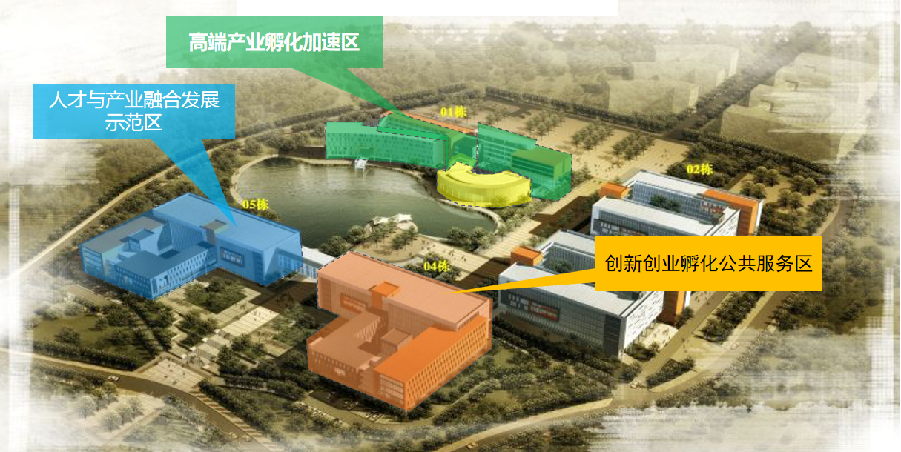
基地功能布局图

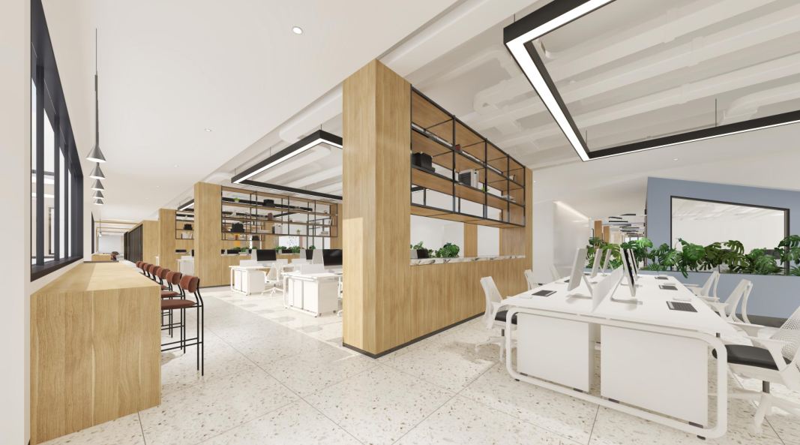
众创空间效果图

初创企业办公区效果图

非初创企业办公区效果图
路演厅效果图
会议中心效果图
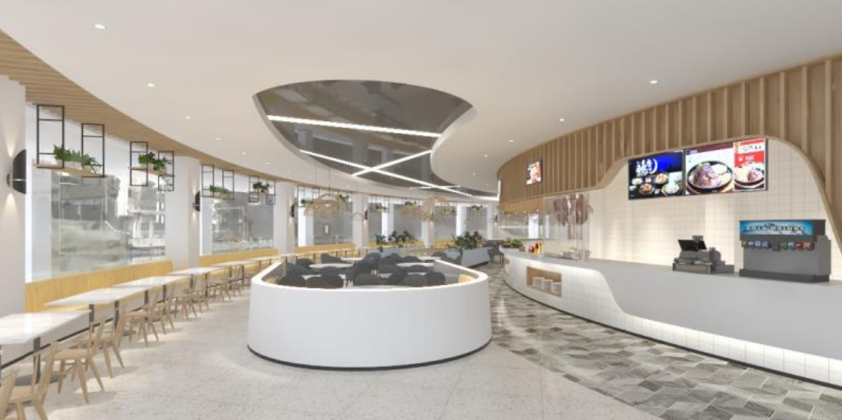
员工餐厅效果图

